РАЗВИТИЕ РЕЧИ ДЕТЕЙ СТАРШЕГО ДОШКОЛЬНОГО ВОЗРАСТА МЕТОДАМИ ПЕЙЗАЖНОЙ ЖИВОПИСИ

Тема. Волшебные краски красавицы-зимы.
Цель: расширять и обогащать представления дошкольников о красоте природы родного края, пробуждать интерес к произведениям живописи, формировать колористическую культуру старших дошкольников; упражнять в быстром ассоциировании цветов и их оттенков с природным окружением; развивать воображение, внимание, речь, мышление; воспитывать любознательность, интерес к природе.
Оборудование: репродукция картины Левитан И.И. «Лес», загадки, аудиозапись произведения П. Чайковского «Времена года», корректурная таблица «Жанры живописи», карточки для запоминания, разноцветные пазлы к игре, гуашь, вода, пластиковые емкости.
Методы и приемы: интерактивный метод многоканальной деятельности, приемы ТРВЗ (эйдетика), колористики.
Ход занятия:
Еще до начала занятия воспитатель выставляет в групповом помещении на мольберте картину Левитан И.И. «Лес», накрытую тканью.
Звучит отрывок из произведения П. Чайковского «Времена года» («Декабрь», «Январь», «Февраль»). Воспитатель загадывает загадку:
Стало бело вокруг,
Я растряхиваю снега,
Нагоняя холода,
Воду сковую в льды.
В дружбе с детьми я всеми
Догадались? Я.… (Зима.)
- По каким признакам узнали Вы зиму?
- Знаете ли названия зимних месяцев? О какой зимний месяц идет речь в этой загадке:
Этот месяц землю грудить и очень сильно студит. (Декабрь.)
Ветры со снегом все сикли и название Луне дали. (Январь.)
Месяц этот свирепствует, потому что весноньку слышит. (Лютый.)
Действительно, это зимние месяцы: декабрь, январь, февраль. Какие признаки указывают на зиму? (Ответы детей.)
Воспитатель обращает внимание на завешенную полотном картину: что это? Что может быть здесь изображено?
- Вспоминаем жанры произведений живописи (портрет, пейзаж, натюрморт, сказочный жанр и т. д.).
Упражнение «Отгадай жанр»
(с использованием корректурной таблицы (9-клеточное информационно-игровое поле))
Воспитатель предлагает открыть край картины, чтобы узнать, к какому жанру живописи относится эта репродукция. (Предположения детей.)
- Действительно, это пейзаж, потому что изображена природа, и время года ... (Зима.)
Воспитатель открывает картину.
Это картина Левитана И.И. Как бы вы ее назвали? (Ответы детей.) А я бы назвала «Зимняя лазурь» (рис.1).

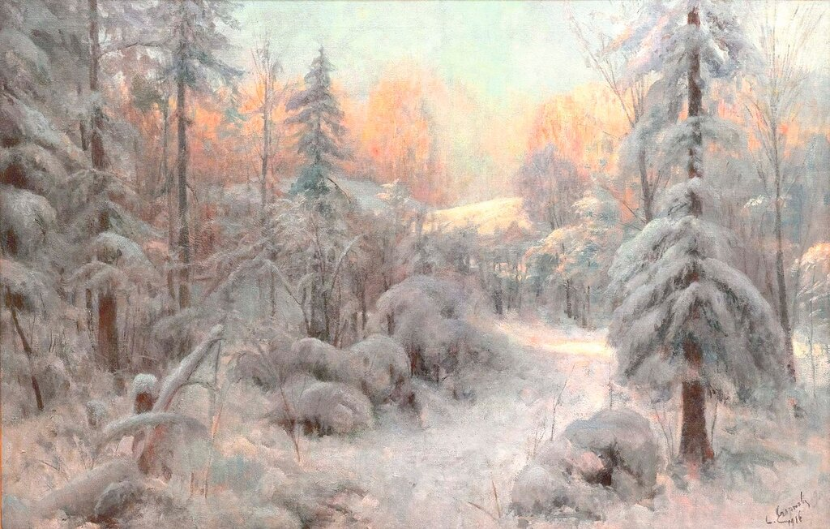
Рис.1 – Картина И.И. Левитана «Лес»

Сам художник дал название «Лес».
Молчаливое созерцание картины.
Упражнение «О чем расскажет нам картина?»
(с использованием метода многоканальной деятельности)
Какой день – пасмурный или солнечный?
Что видите на переднем плане?
Что изображено в центре картины?
Что изображено слева?
Что изображено на заднем плане?
Что создает ощущение прохлады?
Но чувствуете ли вы прохладу, которая веет из леса?
А ты?
Что написано голубыми красками?
Что самое яркое в картине?
Какой настрой картины?
Прикоснитесь к коре деревьев, какая она?
Послушайте звуки леса.
Как художнику удалось это передать?
А как выдумаете, приятно в такой день побывать в лесу?
А теперь вы задайте мне вопросы, касающиеся этой картины. (Вопросы детей и ответы воспитателя.)
Вы заметили, какими красками художник изобразил зимний день в лесу? (Ответы детей.)
Упражнение по эйдетике «Волшебные краски Зимы»
(с использованием карточек для запоминания)
Лунное сияние, утренний звон сосулек, цветной танец снежинки, хрустальный блеск солнышка, лепестки чудо-льдинок, волны радости и счастья.
Найдите в этой палитре цветов те, которыми воспользовался художник, и выложите на белый лист.
Игра «Нарисуем картину»
(Дети заполняют пазлами определенных цветов и оттенков прямоугольную черную фигуру).
- Вот какой красочной увидел зиму художник Левитан!
Воспитатель предлагает детям сделать цветную воду и раскрасить ею снег во время прогулки.

